SISTEMA SABESP DE GESTÃO DE EMPREENDIMENTOS

Identificação
Título: Sistema Sabesp de Gestão de Empreendimentos
Nome da(s) instituição(ões) envolvida(s): Companhia de Saneamento básico do Estado de São Paulo – Sabesp
Gerente do Projeto :José Jairo Varoli
Nome do responsável pela inscrição e dos integrantes da equipe:
Sílvio Leifert (Sabesp); Valéria Mendes (Sabesp); Paulo Emílio R.O. Azevedo (Vizca); Laércio de Oliveira Alves (Sabesp); João Luis Bertagna (Sabesp); Sandra Regina Donatti Alves Maia (Sabesp) e Fernanda A. Moguinho (Vizca).

Categoria: Uso das Tecnologias de Informação e Comunicação

Problema enfrentado ou oportunidade percebida e solução adotada

Este documento apresenta as fases de planejamento e execução da solução de Tecnologia da Informação para suportar o modelo desenvolvido para a Gestão de Empreendimentos da Sabesp. O trabalho foi baseado nas melhores práticas disponibilizadas pelo Project Management Institute - PMI®, onde foi contratada uma consultoria especializada, com profissionais certificados em Project Managers Professional – PMP® com especialização também em TI e com especialistas em gerenciamento de empreendimentos da própria empresa. Para suportar esta metodologia foi selecionado e customizado uma solução corporativa de Gerenciamento de Projetos baseado no EPM (Enterprise Project Management) da Microsoft visando atender, simplificar e possibilitar acesso ao universo de empreendedores da companhia.

A Sabesp foi fundada em 1973, resultante da fusão de empresas e autarquias paulistas de abastecimento de água e coleta de esgotos, atende hoje a 367 municípios do Estado de São Paulo, através de suas unidades de negócio, situadas na região metropolitana de São Paulo - RMSP, no interior e na região litorânea do estado.
Como prestadora de serviços de abastecimento e tratamento de água, exercendo sua competência de “operar sistemas”, a Sabesp detém tecnologia e competência em todas as etapas de produção, tratamento e distribuição da água, bem como na coleta e tratamento do esgoto, tendo desenvolvido, ao longo de toda a sua história, soluções inovadoras reconhecidas internacionalmente nesses setores, assegurando-lhe um padrão global de atuação.
Como gestora de empreendimentos, no exercício da competência essencial de planejar e construir”, a Sabesp encontra dificuldade em consolidar as experiências adquiridas e manifestou a necessidade de elevar seu patamar qualitativo.
Em função de uma série de pontos de preocupação com as práticas correntes de gestão de empreendimentos, tais como: conflitos da centralização versus regionalização trazendo perdas das boas práticas e dificuldades de alinhamento interno e externo; deficiências nos controles dos empreendimentos; expertise em gestão como um ativo individual, e não organizacional; grandes volumes de investimento em empreendimentos, dentre outros; o processo de Planejamento Estratégico evidenciou a importância e a urgência de que a Sabesp desenvolvesse uma nova Cultura em Gestão de Empreendimentos, a qual foi chamada de objetivo estratégico PI-13 “Revolucionar a Gestão de Empreendimentos na Sabesp”.
Para viabilizar este objetivo e o Decreto Estadual 49.003, de 30/09/2004 que Institui o Sistema de Acompanhamento dos Programas, Projetos, Atividades e Obras Prioritários do Governo Estadual, foi criada uma unidade organizacional, cuja missão foi a construção, implementação e disseminação de maneira integrada e participativa deste novo modelo com uma visão de futuro, onde a Sabesp pretende ser reconhecida como padrão de excelência na gestão de empreendimentos de saneamento.
Ficou definido como fundamental para a gestão dos empreendimentos as seguintes metas: previsibilidade; indicadores e informações confiáveis; uniformização; velocidade na implementação dos empreendimentos; competência individual, das equipes, das regionais, da organização e de sua rede de fornecedores; contribuição para que seus objetivos sociais e institucionais sejam atendidos; redução de custos operacionais e aumento da eficácia dos sistemas em benefício dos usuários finais.
Para o atendimento destas metas foi estruturado um projeto para criação de uma metodologia para gestão dos empreendimentos da Sabesp, baseado nos conceitos sugeridos pelo PMI® (Project Management Institute), e que implementasse a padronização de processos, capacitação de pessoas e adequação de ferramentas de TI, (figura 1),além de garantir a melhoria contínua. Foi definido que para viabilização destas ações seria contratada uma consultoria especializada nesta matéria, com profissionais certificados em Project Manager Professional – PMP®.

Figura 1 – Composição do Sistema de Gerenciamento de Empreendimentos

Uma Metodologia de Gestão de Projetos profissional não é viável sem o auxilio de ferramentas tecnológicas adequadas de informática.
Segundo experiências de sucesso em empresas brasileiras, o suporte informatizado para uma metodologia de Gestão de Projetos, passa por questões chaves, tais como definição de nível de Investimento, funcionalidades efetivamente necessárias, identificação de base tecnológica instalada, facilidade para treinamento e suporte, complexidade do processo de Implementação, atendimento do nível de maturidade em gestão de projetos.
Certamente a decisão de uma solução deve levar em conta estas questões, uma vez que a literatura ressalta um grande número de insucessos conhecidos nesta área.

O desenvolvimento da Metodologia foi tratado rigorosamente como um projeto em si mesmo, utilizando o arquétipo do Grupos de Processos (Iniciação, Planejamento, Execução, Monitoramento e Controle e Encerramento) , como linha mestra para a organização dos resultados principais desde a origem até a finalização.

A primeira ação foi a contextualização de “Projeto” no âmbito Sabesp, de tal forma que seu entendimento fosse facilmente assimilado. Para tal definiu-se “Projeto” como Empreendimento, cuja definição ficou como: “Empreendimento é um conjunto de esforços necessários à realização de uma instalação operacional visando atingir objetivo especifico, com qualidade, custo e prazo estabelecidos e, que gere por si só beneficio”. Estas definições passam, então, a ser à base da futura metodologia.

Na seqüência, foi realizada uma avaliação do nível de maturidade no gerenciamento dos empreendimentos, o que confirmou a importância da implantação de uma Metodologia que começou com o entendimento do Ciclo de Vida dos empreendimentos da Sabesp.

A partir da compreensão e clareza das fases deste Ciclo de Vida, foi possível desenvolver todo o sistema de gerenciamento de empreendimentos, clareando as responsabilidades, as interfaces com a organização, os papéis e procedimentos mais adequados para cada uma delas.

Para os diversos tipos de empreendimentos, foi definido um Ciclo de Vida único e abrangente, (Figura 2), porém flexível a ponto de poder uma fase ser suprimida, em função da baixa complexidade e da característica do Empreendimento.

Vale ressaltar que os processos de iniciar, planejar, controlar, executar e encerrar estão presentes em todas as etapas, estando de acordo com a metodologia descrita no Guia PMBoK® 3rd Edition.

Figura 2 – Ciclo de Vida dos Empreendimentos na Sabesp

As fases do Ciclo de Vida para a Sabesp são:

Partida – caracteriza-se pela autorização formal do empreendimento, encaminhada pela Área de Planejamento à unidade responsável pela sua realização. Os principais produtos gerados nesta fase são: a indicação do Gerente de Empreendimento, a constituição da equipe e o contrato entre a unidade de empreendimento e a unidade Cliente, onde estará definido o escopo, a estimativa preliminar de prazo, custo e qualidade.

Concepção – os principais produtos são: a entrega dos estudos técnicos, ambientais e financeiros, definição da metodologia de construção, protocolo das licenças, alvarás e domínio territorial. Para avançar à fase seguinte, o empreendimento deve novamente ser reavaliado pela Área de Planejamento, quanto ao custo, prazo e retornos, podendo até ser cancelado. No caso do empreendimento ser de baixa complexidade e já ser selecionado com as suas características técnicas definidas, esta fase, a critério do gerente do empreendimento, pode ser suprimida.

Estruturação e Detalhamento – caracterizam-se pela autorização de prosseguimento, emitida pela Área de Planejamento. Os principais produtos gerados são: o plano de Gerenciamento do Empreendimento, o detalhamento técnico-ambiental para a execução do produto, o protocolo de licença ambiental de instalação e aprovação do cliente.

Aquisição – caracteriza-se pela definição da estratégia de contratação e gestão do(s) contrato(s) administrativo(s), a assinatura do(s) mesmo(s), obtenção das licenças, alvarás e a emissão de posse de áreas, atualização do Plano de Gerenciamento do Empreendimento.

Implantação e Controle (confecção do produto) – caracteriza-se pela autorização formal da execução do produto e pelo controle do Plano de Gerenciamento. Os principais produtos gerados são: o produto executado e testado, o protocolo de licença provisória de operação, o plano de operação assistida aprovado.

Operação Assistida – caracteriza-se pela realização dos ajustes operacionais, e treinamento da equipe do cliente e início da operação rotineira. Os principais produtos são: a entrega da documentação técnica ao cliente, a licença de operação, o aceite formal do produto pelo cliente com o encerramento do contrato.

Encerramento: nesta fase, o empreendimento é formalmente encerrado e a equipe realocada em outras atividades. Os principais produtos gerados são: o registro das lições aprendidas, o encerramento formal e legal do(s) contrato(s), arquivamento da documentação pertinente.

A equipe desenvolveu um Plano de Projeto que contemplou estratégias de condução, de execução, de relacionamento com as principais partes interessadas e perante aos riscos. O resumo das estratégias contemplou: ajustes na estrutura organizacional que para empreendimentos passou a ser matricial forte, com a criação da função do gerente de empreendimento, responsável pelos resultados obtidos ao longo de todo o ciclo de vida.

Vencer a resistência a mudanças e à implementação era um dos principais pontos a ser trabalhado, através de negociação do apoio da direção, superintendências e gerentes.

A partir do ciclo de vida estabelecido, foi desenvolvida uma matriz de gerenciamento dos empreendimentos, contendo o mapeamento dos Processos com todas as necessidades para aperfeiçoar e principalmente padronizar a gestão atendendo a todos os tipos de empreendimentos.

Esta matriz foi denominada Grade de Processos, a qual foi construída com a participação de cerca de 80 profissionais das mais diversas áreas da empresa, cujo resultado foi um fluxograma macro das principais entregas (produtos) e suas respectivas atividades de gestão.

Figura 3 – Grade de Processos conceitual Sabesp

Este mapeamento gerou um conjunto de processos, os quais foram determinados em função de boas práticas e incômodos existentes; foram criados processos inovadores especialmente a partir das recomendações das áreas de conhecimento do PMI®, as quais foram adaptadas ao negócio Sabesp.

Destacam-se algumas contribuições incorporadas na grade, tais como: a questão de análise das partes interessada desde o início do empreendimento, a participação do cliente interno através do estabelecimento de um Termo de Compromisso desde a etapa de Partida; a importância da obtenção das licenças ambientais para o avanço no ciclo de vida de maneira a garantir a execução do empreendimento; para os grandes empreendimentos, o envolvimento de agentes financeiros desde a concepção e a inclusão de processos de encerramento para aceite definitivo do cliente na etapa de Operação Assistida.

Para a realização da gestão, o gerente e sua equipe têm a liberdade de escolha dos processos adequados ao porte e complexidade do seu empreendimento. Entretanto, alguns processos foram determinados como obrigatórios, ou seja, são pontos de controle que independentemente do tipo e complexidade, todos deverão aplicar em cada uma das etapas, o que irá determinar se poderão ou não seguir adiante no ciclo de vida.

Para cada um dos processos priorizados para a implantação, foi especificado seus fluxo de atividades, sua matriz de responsabilidades e as instruções para a realização do processo onde houve a participação de mais de 50 especialistas de diversas áreas da empresa.

Um dos principais fatores de sucesso levantados ainda na fase de Planejamento foi a necessidade de ferramentas de TI que atendessem às demandas das unidades, pois não havia nos sistemas corporativos as funcionalidades necessárias.

Vencendo as resistências culturais existentes, formou-se um grupo de trabalho para buscar a melhor forma de dar suporte informatizado à nova metodologia, inclusive realizando benchmarks com empresas que já utilizam ferramentas informatizadas.

O objetivo inicial era a utilização da metodologia diretamente em uma ferramenta que facilitasse a utilização, evitando retrabalho com isso obtendo maior adesão por parte das unidades de empreendimentos.

Posteriormente, numa segunda fase, todas as funcionalidades requeridas poderiam ser atendidas pelo projeto, principalmente a integração com os sistemas corporativos em uso.

Nesta ocasião a Sabesp já utilizava parte da solução EPM da Microsoft (Enterprise Project Management) com base no MS Project para seus projetos estratégicos.

Este sistema na versão 2003 evoluiu de um software de gerenciamento de projetos para um ambiente integrado, denominado Enterprise Project Management – EPM, que executa tanto a funcionalidade mencionada anteriormente como possui também um ambiente de colaboração que agrega novas funções para se fazer a Gestão mais eficaz dos projetos. Este ambiente de colaboração utiliza o software SharePoint , o banco de dados MS SQL Server e o software Project Web Access (PWA)

Foi criada, então, uma forma de integrar o Sistema de Gestão de Empreendimentos da Sabesp com esta ferramenta, considerando todo o fluxo do cliclo de vida dos empreendimentos.

Foi aproveitada totalmente a infra-estrutura já disponibilizada pela companhia que é constituída de redes de comunicação, estações, servidores e intranet, cobrindo todo o estado e administrada profissionalmente de forma centralizada.

Na vinculação da Metodologia com a ferramenta utilizou-se um Modelo Padrão de EAP do MS Project, onde a estrutura criada foi denominada de EAE – Estrutura Analítica do Empreendimento.

A EAE (Estrutura Analítica do Empreendimento) atende totalmente o preceito conceitual do PMI®, pois ela não só contém as atividades para execução dos objetivos do Empreendimento, mas também as atividades de Gestão envolvidas.

A EAE do Empreendimento passa a ser um instrumento vivo, onde integrado com o ambiente de Colaboração da ferramenta, permite acesso direto aos Processos de Gestão e seus elementos de suporte: - desenho de fluxos, formulários, etc. É importante notar que todas as informações estão contidas no Banco de Dados do EPM, fornecendo alto grau de segurança e funcionalidade.

Cada Processo de Gestão é definido através de um fluxograma e uma matriz de responsabilidades, que estão representados numa “ferramenta” chamada Logigrama (fig. 11).

O logigrama faz referência a uma ou mais “ferramentas” que são telas contendo orientações, campos e tabelas para dar suporte e registrar a execução dos processos de gestão.

A Metodologia foi implementada com suporte do ambiente Microsoft EPM através de um template padrão de projeto, onde temos os processos de gestão cadastrados como tarefas do MS Project (fig. 5 a 17).

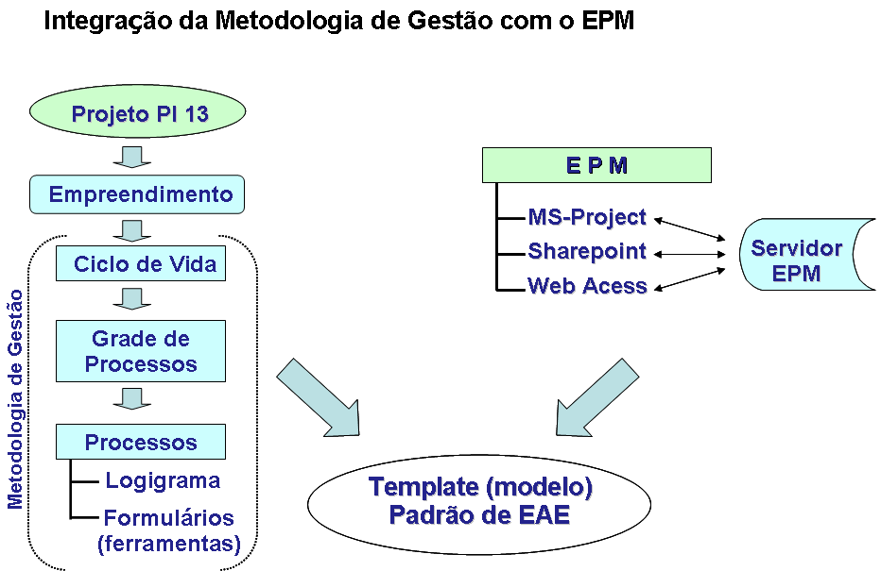

Fig. 5 – Integração da Metodologia de Gestão com o EPM

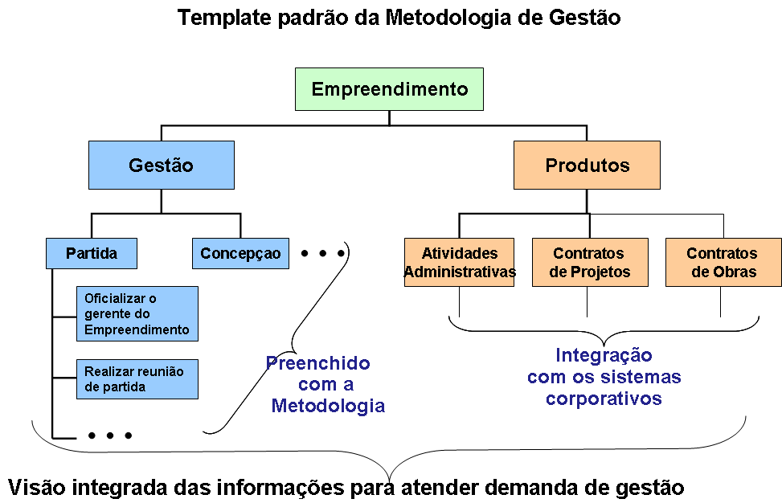

Fig. 6 – O Template padrão para a Metodologia
Elaborar Contrato Interno para Execução do Empreendimento

Fig. 7 – Exemplo da Grade de Processos para a etapa Partida do Ciclo de Vida.

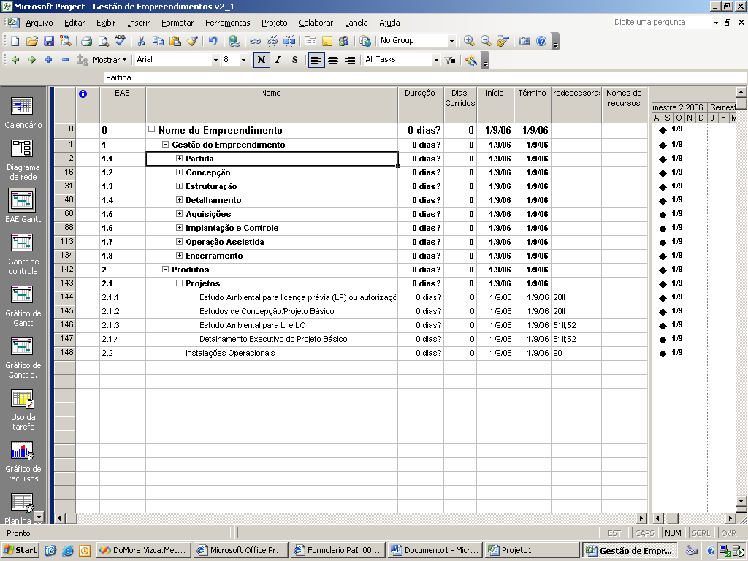
Fig. 8 – Template padrão – MS Project (visão geral)
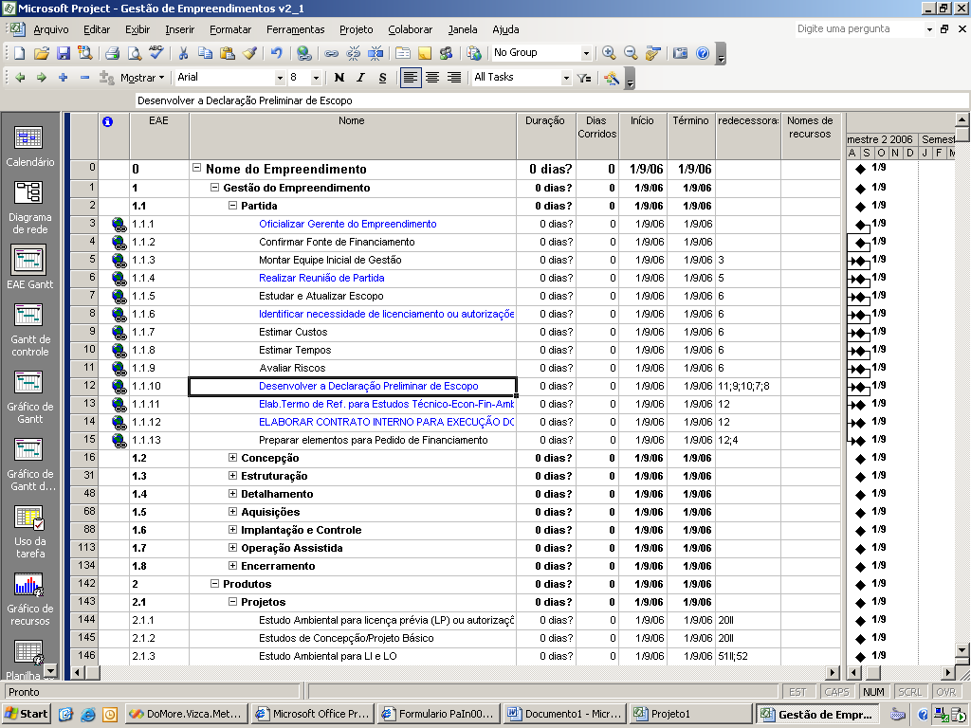
Fig. 9 – Template padrão – MS Project (etapa “Partida”)

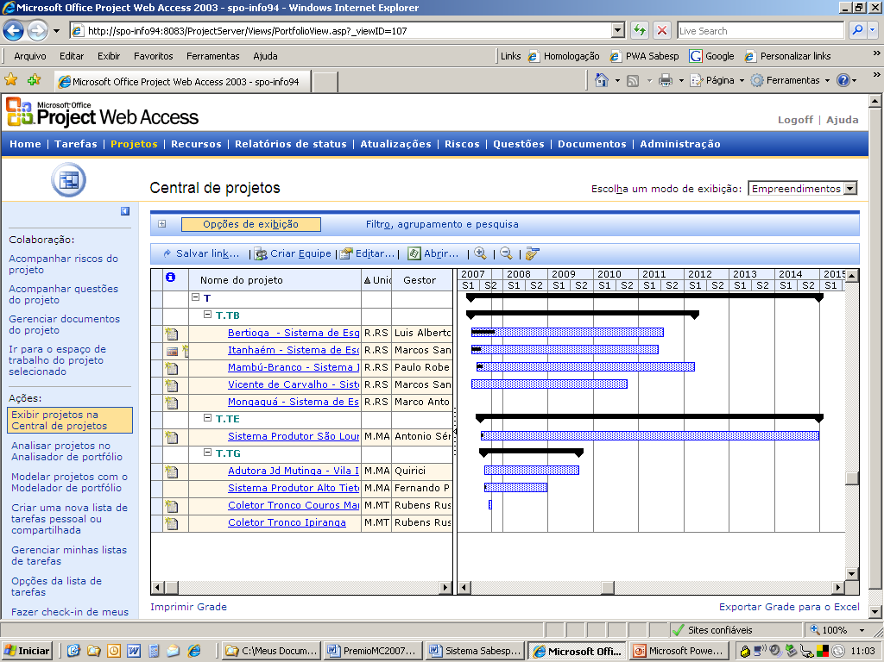
Fig 10 – Visão de entrada para os Empreendimentos via Intranet (WEB)
A próxima tela mostra um Empreendimento selecionado

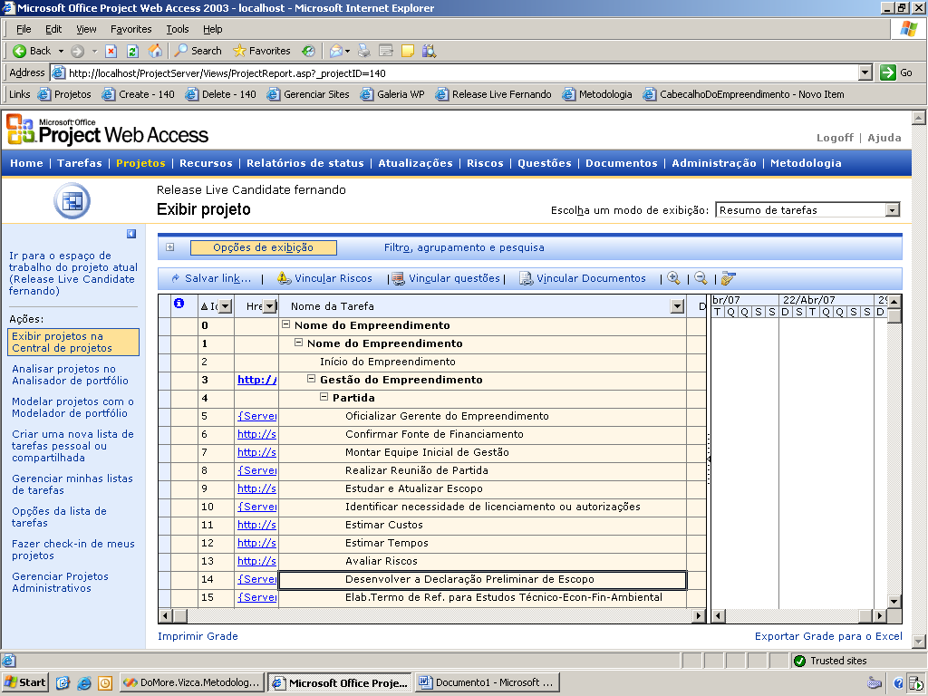
Fig. 11 – Visão do template no PWA com foco no link de um processo de gestão
Ao ser selecionado, abrirá a próxima tela com o Logigrama do Processo

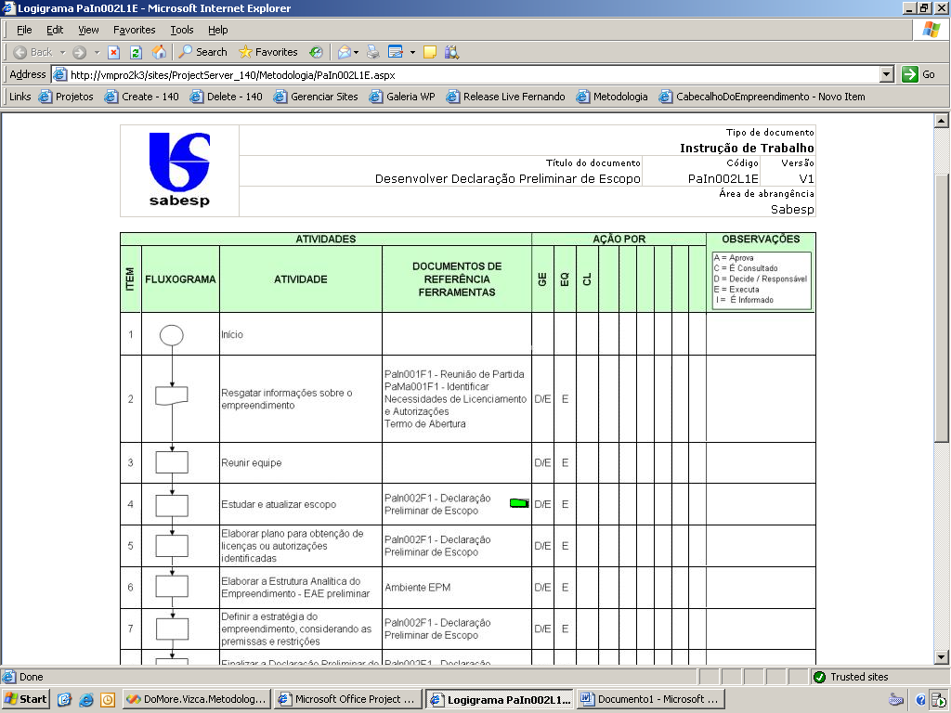
Fig. 12 – O logigrama do processo selecionado, e botão para a ferramenta.
Ao selecionar o botão indicado, abrirá a tela com a ferramenta, como
Abaixo

As “ferramentas” abaixo foram implantadas através de Web Parts (formulários vinculados ao banco de dados) e listas do SharePoint, com um conjunto de novas funcionalidades para melhor gestão dos Empreendimentos.

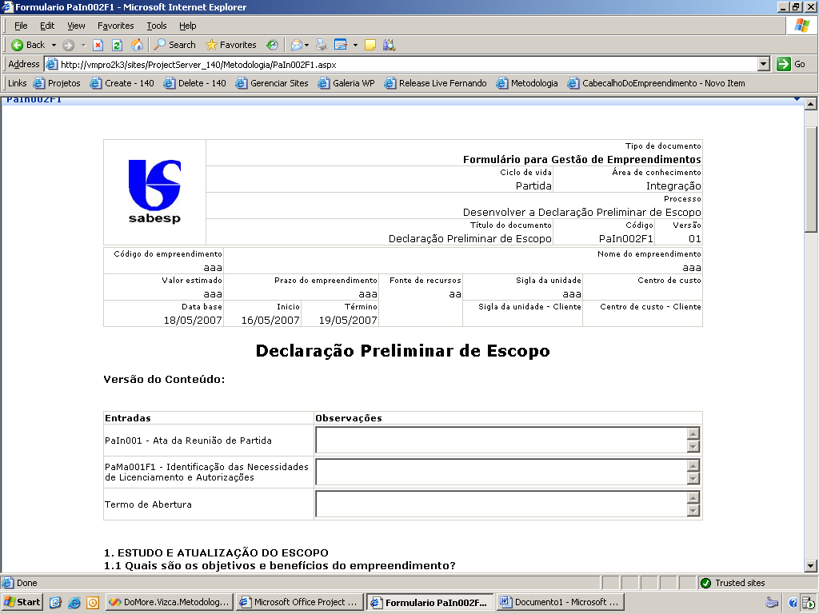
Fig. 13 – A parte inicial da ferramenta do processo selecionado, mostrando o cabeçalho formado pelos dados do banco de dados do Project Server.

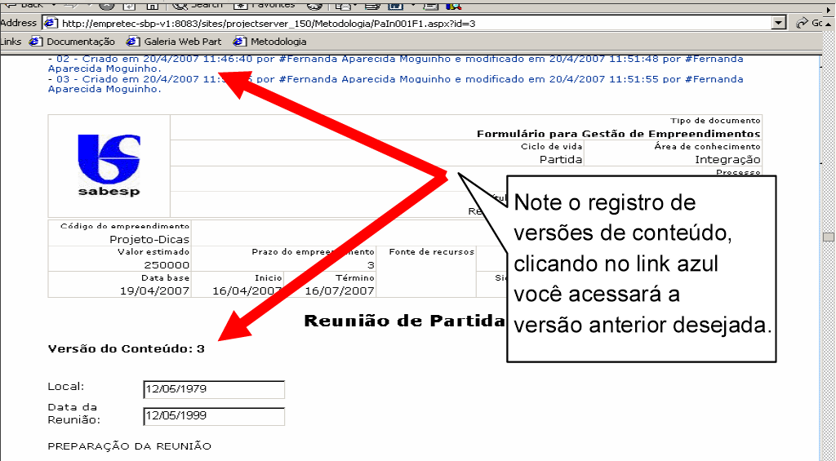
Fig 14 – Destaque do controle de versão das ferramentas
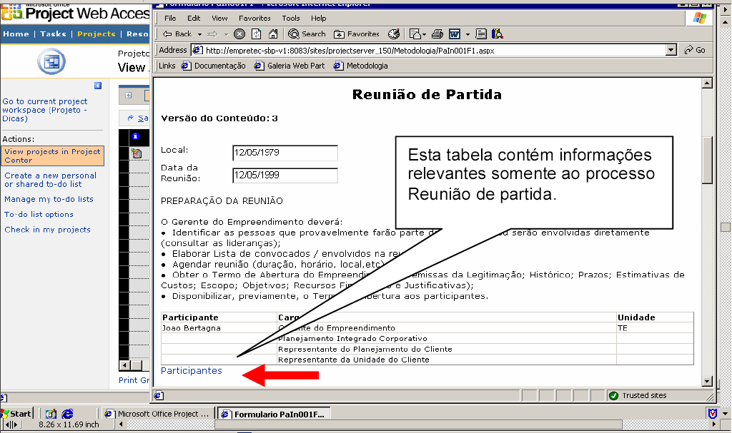
referente
Fig 15 – As ferramentas integram tabelas específicas que são utilizadas
apenas por um processo

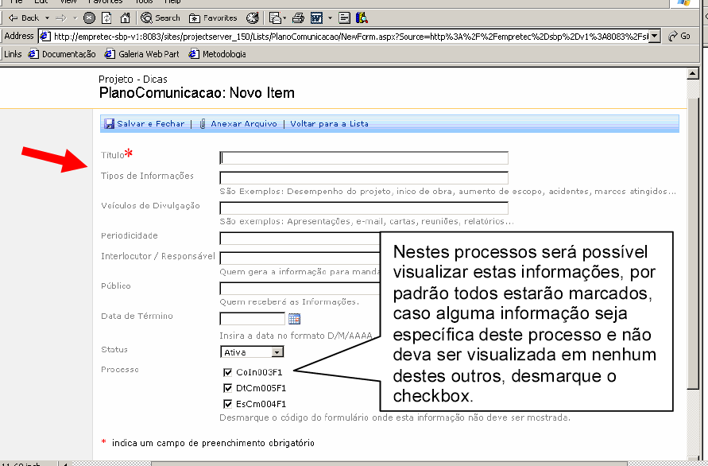
Fig 16 – As ferramentas também integram tabelas gerais que são
utilizadas por vários processos .

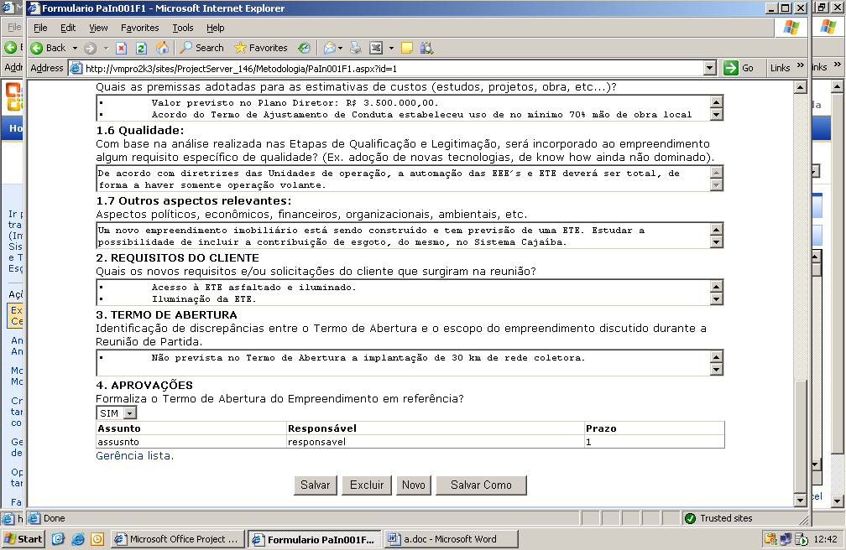
Fig 17 – Parte final de uma ferramenta, com as opções de salvamento.

A integração da ferramenta com a Metodologia e com os sistemas transacionais corporativos é um meio poderoso de garantir a sustentação e continuidade na evolução da mesma
Além disso, a alta direção da Empresa já começa a utilizar as informações gerenciais consolidadas (painel de controle) apresentadas pelo ambiente EPM, tanto para os projetos estratégicos como para os Empreendimentos.
Nota:
Este sistema é utilizado na rede interna da Sabesp (intranet). Deixamos o convite para a comissão nos visitar e utilizar o sistema em nossas instalações ou solicitar o acesso via VPN para o mesmo.

Caráter inovador

As questões culturais e a natural aversão por novos processos, são consideradas grandes obstáculos a serem vencidos não só pela falta de conhecimento das pessoas sobre os assuntos em desenvolvimento, como também pela insegurança trazida pelo novo.

Conseguimos iniciar a implantação da Metodologia 2006, já com o suporte do Sistema de Informação, o que serviu de poderosa alavanca para as mudanças necessárias.

Alem do uso imediato da ferramenta informatizada no início da implantação da Metodologia, o projeto contemplou a sensibilização e um curso básico de gerenciamento de projetos a todos os 530 profissionais que atuam nas áreas de empreendimentos, para nivelamento de conhecimento sobre gestão.

Além de curso básico, está prevista a realização de um curso de gerenciamento avançado para todos os profissionais universitários das áreas de empreendimentos, além da formação MBA em gestão de projetos de 40 profissionais, bem como cursos de MS Project.

É importante, que em ambos os momentos as equipes tiveram que realizar os processos já no ambiente colaborativo do EPM, o que permite que diversas áreas interessadas (dentre elas, Diretorias e Presidência) possam acompanhar em tempo real o andamento dos empreendimentos.

Este sistema está sendo integrado com os demais sistemas corporativos, agilizando o processo de gestão, aumentando a produtividade do tratamento dos dados e informações e permitindo que a alta administração tenha prontamente as informações sobre os Empreendimentos. Atualmente estão sendo assistidos uma série de programas tais como o Programa Onda Limpa da Região da Baixada Santista, Empreendimentos do Programa Metropolitano de Água, Projeto Tietê.

Custo
Os custos relacionados às atividades de TI são parte do projeto cujo objetivo maior é o Desenvolvimento e Implantação de uma Metodologia de Gestão de Empreendimentos para a Sabesp. Este item no contrato equivale aproximadamente a R$ 500.000,00.
Custo de aquisições de licenças e consultorias para customizar o ambiente – R$ 118.000,00.

Efetividade de resultados
- Processos de Gestão utilizando as melhores práticas de mercado;
- Disponibilização de um Banco de informações de Empreendimentos;
- Alinhamento das Equipes de Empreendimentos envolvidas;
- Compartilhamento das informações;
- Planejamento com consistência e coerência;
- Acompanhamento dos Empreendimentos de forma corporativa e
- Previsibilidade nos investimentos e seus resultados.

Com isso a Sabesp está otimizando a gestão dos seus empreendimentos, tanto no custo, prazo, qualidade, redução de riscos e preservação do meio ambiente, além de disponibilizar aos empregados o conhecimento adquirido.

Promoção da transparência e do controle social
Internamente à Sabesp, o andamento dos Empreendimentos, seus aspectos relevantes e resultados, estão visíveis para toda a organização.

Possibilidade de multiplicação
Este sistema pode ser utilizado para outros tipos de projeto, bem como servir de base para implementação em outras empresas de estrutura de gestão similar à Sabesp.
Com os resultados atingidos em nível de “Empreendimentos”, fica claro a necessidade da aplicação desta metodologia para todo o da Portfólio de projetos da Empresa.

Desenvolvimento de parcerias com outras entidades do setor público, social ou privado
Não foi utilizada nenhuma parceria ou arranjo institucional

